
Descripción
Autor |  | Fecha

Enunciado
La conejera es una aplicación que permite simular la reproducción de conejos mes a mes para poder así realizar una planeación de gastos mensual. Luego de haber estudiado el comportamiento de reproducción de los conejos, se ha encontrado que estadísticamente partiendo de una pareja bebe, ésta a los dos meses tiene una nueva pareja de bebés, la cual no tendrá conejos hasta que sea adulta, lo que ocurre a los dos meses de nacer.
El usuario debe definir los costos de manutención mensual para una pareja bebé y para una pareja adulta.
Con estos costos de manutención y el esquema de reproducción, se debe poder: (1) Simular el paso de un mes: aumentar un mes de vida a los conejos y reproducir los que tengan la edad adecuada (2) Calcular el dinero invertido en la manutención de los conejos en un mes (3) Calcular el dinero total invertido en la manutención de los conejos (4) Pintar las parejas de conejos identificando los linajes (5) Informar cuantas parejas hay en un mes dado y (6) Dada una pareja, determinar cuántas parejas descendientes tiene en edad bebé.
Cada pareja de conejos tiene un identificador numérico y el mes en el que nació. De esta forma es posible calcular sus descendientes, las parejas existentes en un mes dado y el costo de manutención de cada mes.
La aplicación funciona al permitir al usuario simular el paso de un mes de forma manual, cada vez que el usuario aumenta el mes actual, se debe reflejar en la interfaz las nuevas parejas de bebés nacidas en el mes.

Interfaz
Antes de comenzar la simulación el usuario debe definir los costos mensuales de manutención
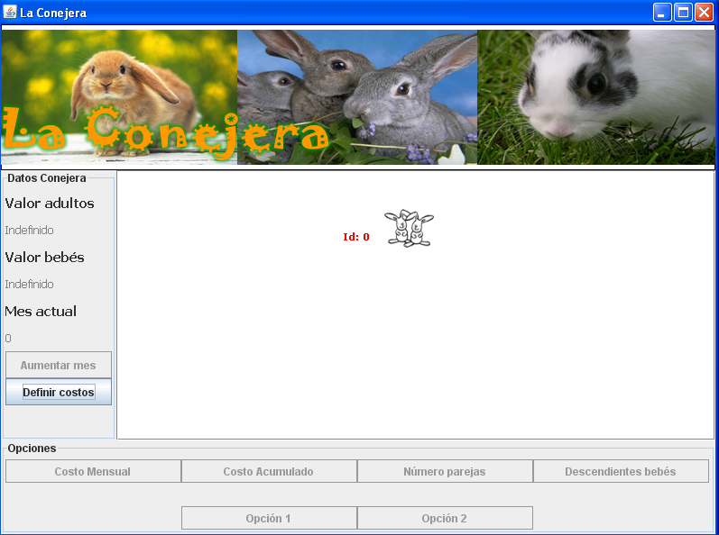

Al oprimir en el botón “Definir costos” aparece el dialogo para ingresar los valores
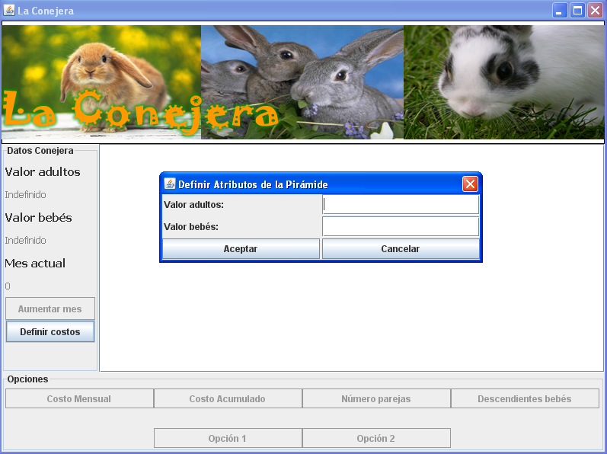

Una vez se han definido los costos de manutención, al hacer clic sobre el botón “Aumentar mes” se comienza la simulación.
